**KREUZFAHRTBERICHT ATS 556**

„Von Peru nach Kuba**“**

**21.02.2018 - 07.03.2018**

|  |  |  |  |  |  |  |
| --- | --- | --- | --- | --- | --- | --- |
| Datum | Route lt. Katalog | Ankunft | Abfahrt | tatsächliche Route | Ankunft | Abfahrt |
| lt. Katalog  (Anschreiben) | lt. Katalog  (Anschreiben) |
| 21.02.2018 | Callao | - | - | Callao |  |  |
| 22.02.2018 | Callao | - | 13.30 | Callao |  | 14.42 |
| 23.02.2018 | Auf See | - | - | Auf See |  |  |
| 24.02.2018 | Guayaquil | 08.30 | 20.00 | Guayaquil | 07.12 | 19.48 |
| 25.02.2018 | Manta | 13.00 | 21.00 | Manta | 11.06 | 20.18 |
| 26.02.2018 | Auf See | - | - | Auf See |  |  |
| 27.02.2018 | Fort Amador (R) | 12.00 | - | Fort Amador | 12.24 | - |
| 28.02.2018 | Fort Amador (R)  Durchfahrt Panamakanal | - | 05.00 | Fort Amador (R)  Durchfahrt Panamakanal |  | 05.42 |
| 01.03.2018 | Puerto Limón | 08.00 | 20.00 | Puerto Limón | 07.18 | 20.00 |
| 02.03.2018 | Auf See | - | - | Auf See | - | - |
| 03.03.2018 | Trujillo (R) | 12.00 | 18.00 | Cayman Islands (R) | 07.54 | 17.00 |
| 04.03.2018 | Costa Maya | 09.00 | 20.00 | Cienfuegos (R) | 07.12 |  |
| 05.03.2018 | Playa del Carmen (R) | 07.00 | 14.00 | Cienfuegos (R) |  | 17.42 |
| 06.03.2018 | Havanna | 12.00 | - | Auf See | - | - |
| 07.03.2018 | Havanna | - | - | Progreso | 06.24 |  |

**Phoenixteam**



**Passagiere**

**PASSAGIERE**



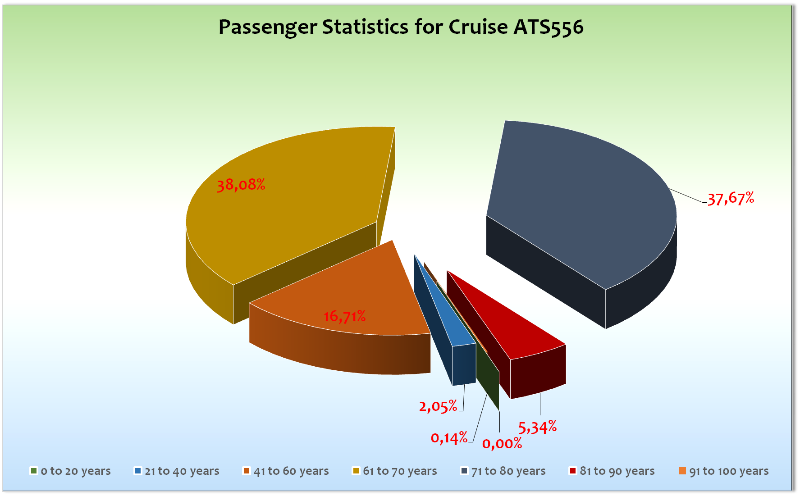

**außerplanmäßige Einstiege**

* Fort Amador / 27.02.2018: Günther Radl, SBY von Lisa Radl, BN638947

**außerplanmäßige Ausstiege**

* George Town / Grand Cayman / 03.03.2018: Gäste Welsch, BN 595940, medizinische Gründe Hr. Welsch
* Cienfuegos / Kuba / 05.03.2018: Herr Krummreich, BN536427, an Bord verstorben

**Fahrräder**

Es wurde kein einziges Fahrrad auf dieser Reise angemietet.

**Gruppen**

Gruppe Eberhard Travel: 14 Gäste, RL Sabine Letzybyll, 1 Cocktail auf eigene Kosten, separate Küchenführung

**Callao**

Die Ein- und Ausschiffung hat für peruanische Verhältnisse gut funktioniert. Aufgrund der Rückkehr der Ausflüge und der Notwendigkeit eines Mittagessen und der Rettungsübung haben wir die Abfahrt ein wenig nach hinten verlegt.

**Guayaquil**

Überpünktliche Ankunft war nötig um die Ausflüge wie geplant durchzuführen. Das Laufen im Hafen war nicht erlaubt und so verkehrten kostenlose Shuttlebusse zu Hafenausgang. Hier ist außer der Möglichkeit, ein Taxi anzumieten nichts touristisch Interessantes zu sehen. Die Gäste konnten allerdings im Vorfeld einen kostenpflichtigen Shuttlebus in das 12 km entfernte Stadtzentrum buchen.

**Manta**

Die Stadt selber hat für unsere Gäste nicht wirklich viel zu bieten. Auch hier war das Laufen im Hafen verboten. Ein kostenloser Shuttlebus-Service brachte die Gäste während der Liegezeit zum Hafenausgang.

**Fort Amador**

Ankerplatz direkt vor dem Eingang zum Yachthafen. Durch den kurzen Tenderweg konnten wir eine problemlose Ausbootung durchführen. Die Zeitangaben der Agentur und der örtlichen Reiseleiter hatten eher Zufalls-Charakter. Der Verkehr in der Stadt hat auch noch seinen Teil dazu beigetragen, sodas einige Busse sehr spät zurückgekehrt sind. Wir lagen über Nacht auf Reede und machten uns morgens gegen 08.30 Uhr auf den Weg zur ersten Schleuse des Panama-Kanals.

**Panama Kanal**

Eine wunderbare Passage mit idealen Zeiten und bestem Wetter stellte sicher eines, wen nicht das, Highlight der Reise dar. Wir erreichten gegen 16.30 Uhr die letzte Schleuse vor dem Karibische Meer.

Ein toller Tag!

**Puerto Limón**

Bei wiederum bestem Wetter genossen unsere Gäste die schönen Ausflugsangebote. Der Liegeplatz ist sehr zentral und so konnten die Gäste in wenigen Minuten das Zentrum dieser eigenwilligen Stadt erreichen.

**George Town / Grand Cayman**

Hier mussten wir driften da die Wassertiefe von über 300 Metern ein ankern umöglich machte.

Hier gab es keine organisierten Ausflüge und so nutzten einige Gäste die Angebote von lokalen Agenturen für Rundfahrten oder Strandtransfers. Der wunderschöne 7 Miles Beach wurde von vielen Gästen zum Baden genutzt. George Town ist ein typisches Ziel für amerikansiche Kreuzfahrtschiffe und hat außer Shopping nicht viel zu bieten.

**Cienfuegos**

Wir erreichten pünktlich gegen 07.30 Uhr unseren Ankerplatz. Die Freigabe dauerte nur 20 Minuten und so konnten wir pünktlich mit der Ausbootung beginnen. Die Anlegestelle war relativ zentral und so konnte man auch zu Fuß das Zentrum erreichen. Hier erlebten unsere Gäste den typischen kubanischen Charme was Menschen und Architektur angeht. Alles in allem ein sehr erfolgreicher Tag!

**Progreso**

Die Ein- und Ausschiffung hat soweit ganz gut geklappt. Das größte Problem gab es am Flughafen, denn dieser ist zu klein und es gibt nur eine überschaubare Anzahl an Sitzmöglichkeiten. Für die Zukunft müssen wir auch unbedingt sicherstellen, dass genügend Check-in Schalter geöffnet sind um eine unnötige Schlangenbildung am Flughafen zu vermeiden.

**Behörden**

Keine großen Probleme. Die Kubaner taten sich sehr schwer vernünftige Aussagen zu geben, was z.B. den Ablauf der Passkontrolle angeht. Einen Tag vor unserer Ankunft in Cienfuegos fiel ihnen ein, dass alle Gäste auch noch eine Zollerklärung haben mussten... Wofür?? Wie sich nach Ankunft herausstellte, war diese doch nicht mehr so wichtig! Außerdem hat niemand nach den Auslandsreisekranken-versicherungen gefragt, geschweige denn nach dessen spanischer Übersetzung.

**Hoteldepartment (Sea Chefs)**

Auch auf dieser Reise war die Zusammenarbeit mit den Kollegen von Sea-Chefs unter der Leitung von Hoteldirektorin Denise Kull vorbildlich. Auch die Flexibilität bei verspäteter Rückkehr von Ausflügen ist zu loben. Man gab sich große Mühe, den Gästen abwechslungsreiches Essen anzubieten. Neben den üblichen Highlights gab es ein umfangreiches tropisches Früchte-Buffet und frischen Gelbflossen-Thunfisch aus Manta.

**Technik / Wartung-** Keine besonderen Vorkommnisse.

**Kabinen -** siehe Bettenbuchbericht von Hassan

**Ausflugsprogramm** - siehe Silke/BRB

**Hospital** – siehe Hopitalbericht

**Unterhaltungsprogramm**

Auch auf diesem Reiseabschnitt haben die Künstler sehr zum Gelingen der Reise beigetragen.

Alle Shows wurden sehr gut besucht und die Gäste fühlten sich gut unterhalten.

**Zusammenfassende Beurteilung der Kreuzfahrt**

Eine eigentlich schöne Reise, wobei viele der Gäste wegen der Routenänderung doch sehr verärgert waren. In vielen Gesprächen haben wir den Gästen noch mal erklären müssen, warum es dazu gekommen ist. Das war Ihnen aber im Prinzip völlig egal und so zogen sich die Diskussionen wie ein roter Faden durch die gesamte Reise. Wir hoffen, dass auf der nächsten Reise die Umroutung kein großes Thema mehr sein wird.

**Klaus Gruschka**

**Kreuzfahrtdirektor**

**An Bord von MS Albatros, 13.03.2018**

Cc: Master, Hotelmanager, Sea Chefs Oliver Gerbig, V-Ships, Dr. Alois Franz, Klaus Gruschka, Christoph Schädel, Christian Adlmaier, Jörn Hofer, Christian Rippel, Michael van Oosterhout, Thomas Gleiß, Manuela Bzdega, Phoenix Fleet Management